青少年软件编程（Python）等级考试试卷（六级）
分数：100 题数：38
一、单选题(共25题，共50分)
1. | 在Python中，打开文件并读取所有内容的正确方法是？（ ）  with open('file.txt', ___) as f:  content = f.read()
A. |  | 'r'

B. |  | 'w'

C. |  | 'a'

D. |  | 'x'

 | 试题编号：20250328-cln-001
 | 试题类型：单选题
 | 标准答案：A
 | 试题难度：容易
 | 试题解析：在Python中，'r'模式表示以只读方式打开文件，这是读取文件内容的标准模式。
 | 考生答案：A
 | 考生得分：2
 | 是否评分：已评分
 | 评价描述：

2. | 在Python中，以下代码的执行结果是？（ ）  with open('test.txt', 'w+') as f:  f.write('HelloWorld')  f.seek(5)  print(f.read(2))
A. |  | He

B. |  | Wo

C. |  | or

D. |  | 报错

 | 试题编号：20250328-cln-002
 | 试题类型：单选题
 | 标准答案：B
 | 试题难度：一般
 | 试题解析：文件写入'HelloWorld'后，指针在末尾。seek(5)将指针移动到第5个字节（从0开始，W的位置），read(2)读取接下来的2个字符'Wo'。
 | 考生答案：B
 | 考生得分：2
 | 是否评分：已评分
 | 评价描述：

3. | 在Python中，以下关于文件追加操作的描述，正确的是？（ ）
A. |  | 'a+'模式允许读取和追加，指针初始位置在文件开头

B. |  | 'a'模式下写入内容会覆盖文件开头的内容

C. |  | 'w'模式和'a'模式在文件不存在时都会创建新文件

D. |  | 追加操作不能与seek()配合使用

 | 试题编号：20250328-cln-003
 | 试题类型：单选题
 | 标准答案：C
 | 试题难度：一般
 | 试题解析：C正确，两种模式都会创建新文件。A错误：'a+'模式指针初始在末尾；B错误：'a'模式不会覆盖；D错误：追加模式可以与seek()配合读取。
 | 考生答案：A
 | 考生得分：0
 | 是否评分：已评分
 | 评价描述：

4. | 在Python中，以下哪个选项可以正确写入内容到文件？（ ）  with open('file.txt', 'w') as f:  f.___('Hello World')
A. |  | save

B. |  | put

C. |  | write

D. |  | add

 | 试题编号：20250328-cln-004
 | 试题类型：单选题
 | 标准答案：C
 | 试题难度：容易
 | 试题解析：文件对象的write()方法用于写入内容。
 | 考生答案：C
 | 考生得分：2
 | 是否评分：已评分
 | 评价描述：

5. | 编写程序绘制如下图形，①处可以填入的内容是？ （ ）  import numpy as np  from matplotlib import pyplot as plt  x = np.arange( ① )  y = [12,16,17,12,16,17,12]  plt.plot(x, y)  plt.show()  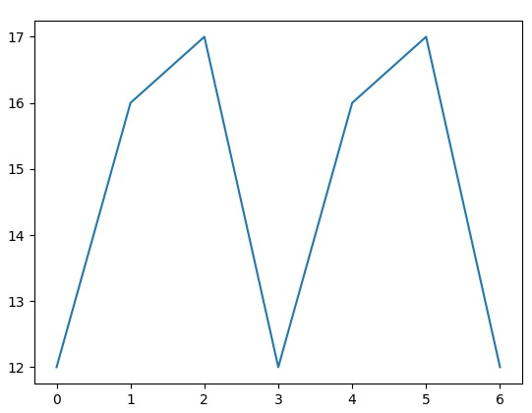
A. |  | 1,7

B. |  | 8

C. |  | 7

D. |  | 9

 | 试题编号：202504-zzh-15
 | 试题类型：单选题
 | 标准答案：C
 | 试题难度：一般
 | 试题解析：x应对应y的数量7。
 | 考生答案：A
 | 考生得分：0
 | 是否评分：已评分
 | 评价描述：

6. | 已知字母Z的点阵和坐标如下图所示，编写程序用绘制点的方式描出字母Z，关于程序说法正确的是？ （ ）  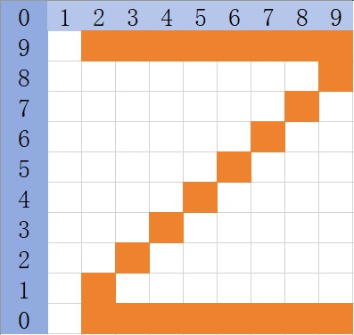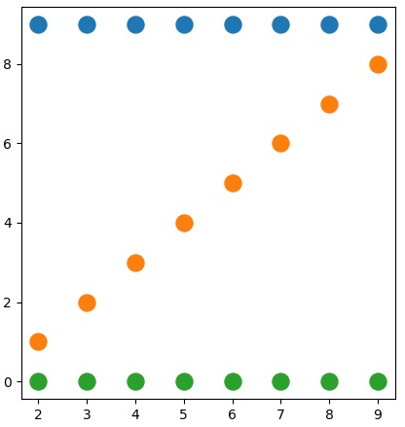  import matplotlib.pyplot as plt  x1=[2,3,4,5,6,7,8,9]  y1=[9,9,9,9,9,9,9,9]  x2=①  y2=[1,2,3,4,5,6,7,8]  x3=[2,3,4,5,6,7,8,9]  y3=[0,0,0,0,0,0,0,0]  plt.scatter(x1,y1,marker='o',s=150)  plt.scatter(x2,y2,marker='o',s=150)  plt.scatter(x3,y3,marker='o',s=150)  plt.show()
A. |  | ①代码为：[2,3,4,5,6,7,8,9]

B. |  | ①代码为：[1,2,3,4,5,6,7,8]

C. |  | x1，x2，x3的所有值都减少1时，整个字母将变宽1

D. |  | 从y1，y2，y3的值可以看出，当它们相等时，将绘制出垂直线

 | 试题编号：202504-zzh-16
 | 试题类型：单选题
 | 标准答案：A
 | 试题难度：一般
 | 试题解析：绘制点需要坐标（x,y）参考坐标图即可找出。
 | 考生答案：A
 | 考生得分：2
 | 是否评分：已评分
 | 评价描述：

7. | 绘制一条用星星组成的直线，程序说法错误的是？ （ ）  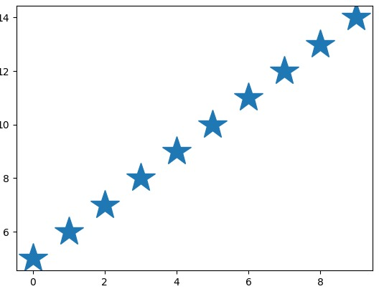  import numpy as np  from matplotlib import pyplot as plt  x = np.arange(10)  y = x + 5  plt.plot(x, y,'①', markersize=30)  plt.show()
A. |  | ①处内容是*

B. |  | 语句x = np.arange(10)中的10表示星星的数量

C. |  | 语句plt.plot(x, y,'*', markersize=30)中的markersize表示星星的大小

D. |  | 语句x = np.arange(10)可以用x =int( range(10))替换

 | 试题编号：202504-zzh-18
 | 试题类型：单选题
 | 标准答案：D
 | 试题难度：一般
 | 试题解析：range(10)生成序列，需要配合for in使用。x = np.arange(10)生成的是一个列表。
 | 考生答案：D
 | 考生得分：2
 | 是否评分：已评分
 | 评价描述：

8. | 关于绘制如下坐标图的程序，说法错误的是？ （ ）  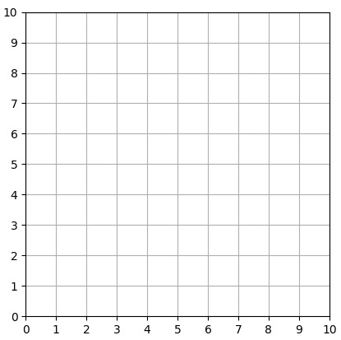  import numpy as np  import matplotlib.pyplot as plt  plt.xlim(0,①)  plt.xticks(list(range(0,11)))  plt.ylim(0,10)  plt.yticks(list(range(0,11)))  ax = plt.gca()  ax.set_aspect('equal')  ax.grid(True)  plt.show()
A. |  | 语句ax.grid(True)与语句ax.grid(1)是等效的

B. |  | 语句plt.yticks(list(range(0,11)))与语句plt.yticks(tuple(range(0,11)))是等效的

C. |  | ①处内容为10

D. |  | 运行程序后，当用鼠标调节生成图片的窗口宽度时，图片会变形（宽和高比例发生变化）

 | 试题编号：202504-zzh-19
 | 试题类型：单选题
 | 标准答案：D
 | 试题难度：一般
 | 试题解析：ax.set_aspect('equal')表示XY轴比例为1:1
 | 考生答案：D
 | 考生得分：2
 | 是否评分：已评分
 | 评价描述：

9. | 在Python中，下面的选项中能查询users表前10条记录的SQL是？（ ）
A. |  | SELECT 10 * FROM users

B. |  | SELECT TOP 10 FROM users

C. |  | SELECT * FROM users LIMIT 10

D. |  | SELECT * FROM users WHERE ROWNUM <= 10

 | 试题编号：20250404-cln-026
 | 试题类型：单选题
 | 标准答案：C
 | 试题难度：一般
 | 试题解析：SQLite使用LIMIT子句限制结果数量。
 | 考生答案：D
 | 考生得分：0
 | 是否评分：已评分
 | 评价描述：

10. | 在Python中，下面代码可以正确连接SQLite数据库的是？（ ）
A. |  | conn = sqlite3.open('test.db')

B. |  | conn = sqlite3.connect('test.db')

C. |  | conn = sqlite3.create('test.db')

D. |  | conn = sqlite.connect('test.db')

 | 试题编号：20250404-cln-027
 | 试题类型：单选题
 | 标准答案：B
 | 试题难度：一般
 | 试题解析：sqlite3.connect()是标准连接方法，其他选项函数不存在。
 | 考生答案：B
 | 考生得分：2
 | 是否评分：已评分
 | 评价描述：

11. | 在Python的SQLite中，用于执行SQL语句的方法是？（ ）
A. |  | execute()

B. |  | fetch()

C. |  | run()

D. |  | query()

 | 试题编号：20250404-cln-028
 | 试题类型：单选题
 | 标准答案：A
 | 试题难度：一般
 | 试题解析：在SQLite中，execute()方法用于执行SQL语句，fetch()系列方法用于获取结果。
 | 考生答案：A
 | 考生得分：2
 | 是否评分：已评分
 | 评价描述：

12. | 由下列Python代码：  import sqlite3  conn = sqlite3.connect("d:/stu.db")  cur = conn.cursor( )  cur.execute("SELECT * FROM students")  data = cur.fetchall()  cur.close()  conn.close()  可知当前的数据表名是？（ ）
A. |  | cur

B. |  | stu.db

C. |  | students

D. |  | data

 | 试题编号：20250404-cln-029
 | 试题类型：单选题
 | 标准答案：C
 | 试题难度：一般
 | 试题解析：cur是游标，stu.db是数据库文件名，data是存放数据记录的变量，students才是数据表名。
 | 考生答案：B
 | 考生得分：0
 | 是否评分：已评分
 | 评价描述：

13. | 如果要将以下Python数据结构保存成JSON格式，应该使用哪个方法？（ ）  student = {"name": "张三", "age": 15, "score": 95}
A. |  | json.dump()

B. |  | json.read()

C. |  | json.write()

D. |  | json.open()

 | 试题编号：20250415-ltj-07
 | 试题类型：单选题
 | 标准答案：A
 | 试题难度：一般
 | 试题解析：json.dump()用于将Python对象写入文件并转成JSON格式，适合持久保存。
 | 考生答案：A
 | 考生得分：2
 | 是否评分：已评分
 | 评价描述：

14. | 在处理CSV文件时，下面哪种文件打开模式最常用？（ ）
A. |  | 'r' 或 'w'，并加上 newline='' 参数

B. |  | 'a'，并加上 encoding='utf-8'

C. |  | 'b'，二进制模式

D. |  | 'r+'，可读写模式

 | 试题编号：20250415-ltj-08
 | 试题类型：单选题
 | 标准答案：A
 | 试题难度：一般
 | 试题解析：用'r'或'w'模式配合newline=''可以防止行与行之间出现多余空行，这是Python读写CSV文件的标准写法。
 | 考生答案：C
 | 考生得分：0
 | 是否评分：已评分
 | 评价描述：

15. | 下列关于JSON格式的描述，正确的是？（ ）
A. |  | JSON文件只能存储字符串

B. |  | JSON文件不能嵌套列表

C. |  | JSON数据和Python字典结构相似

D. |  | JSON只能用Python读写

 | 试题编号：20250415-ltj-09
 | 试题类型：单选题
 | 标准答案：C
 | 试题难度：容易
 | 试题解析：JSON本质上是一种通用数据格式，语法与Python的字典非常相似，键值对结构，支持跨语言（不仅Python）。
 | 考生答案：C
 | 考生得分：2
 | 是否评分：已评分
 | 评价描述：

16. | 假如有以下二维列表：  data = [  ["姓名", "数学", "英语"],  ["张三", 90, 85],  ["李四", 80, 70]  ]  使用Python写入data.csv文件，应该选择的代码是？（ ）
A. |  | json.dump(data, open('data.csv', 'w'))

B. |  | csv.writer(open('data.csv', 'w')).writerows(data)

C. |  | open('data.csv', 'w').write(data)

D. |  | data.to_csv('data.csv')

 | 试题编号：20250415-ltj-10
 | 试题类型：单选题
 | 标准答案：B
 | 试题难度：较难
 | 试题解析：csv.writer()搭配writerows()可以直接将二维列表写入CSV文件，简单实用，符合表格结构。
 | 考生答案：B
 | 考生得分：2
 | 是否评分：已评分
 | 评价描述：

17. | 假设你读取了一个CSV文件，内容如下：  姓名,成绩  小明,90  小红,85  想将它读成字典，应该使用 csv 库中的哪个方法最合适？ （ ）
A. |  | csv.reader()

B. |  | csv.writer()

C. |  | csv.DictReader()

D. |  | csv.load()

 | 试题编号：20250415-ltj-11
 | 试题类型：单选题
 | 标准答案：C
 | 试题难度：一般
 | 试题解析：csv.DictReader()会将CSV的首行作为键名，后面的行自动转换成字典，非常适合处理有表头的CSV文件。
 | 考生答案：C
 | 考生得分：2
 | 是否评分：已评分
 | 评价描述：

18. | 下列有关类和对象的概念，说法正确的是？（ ）
A. |  | 通过def关键字定义类

B. |  | 通过class创建实例

C. |  | 每个实例的数据相同

D. |  | 每个实例拥有相同的方法

 | 试题编号：20250425-jx-020
 | 试题类型：单选题
 | 标准答案：D
 | 试题难度：一般
 | 试题解析：Python定义类是通过class关键字，通过类名+()实现创建实例，每个实例的数据可能不同，每个实例拥有相同的方法。
 | 考生答案：C
 | 考生得分：0
 | 是否评分：已评分
 | 评价描述：

19. | 你在开发一个宠物管理系统，使用面向对象的方式来表示不同的动物，运行后输出的结果是？（ ）  class Animal:  def __init__(self, name):  self.name = name  def speak(self):  return "发出声音"  class Dog(Animal):  def speak(self):  return f"{self.name} 汪汪叫"  dog = Dog("旺财")  print(dog.speak())
A. |  | 发出声音

B. |  | 旺财 发出声音

C. |  | 旺财 汪汪叫

D. |  | 代码报错

 | 试题编号：20250425-jx-021
 | 试题类型：单选题
 | 标准答案：C
 | 试题难度：一般
 | 试题解析：子类 Dog 重写了父类 Animal 的 speak 方法。当调用 dog.speak() 时，会执行子类中重写后的方法，所以输出为 旺财 汪汪叫。
 | 考生答案：C
 | 考生得分：2
 | 是否评分：已评分
 | 评价描述：

20. | 在一个学校管理系统中，有一个基类 Person 表示人员，有属性 name 和 age，还有一个子类 Student 继承自 Person，并额外有属性 student_id。以下代码的空白处应填入什么来正确初始化子类实例？（ ）  class Person:  def __init__(self, name, age):  self.name = name  self.age = age  class Student(Person):  def __init__(self, name, age, student_id):  ____  self.student_id = student_id  # 创建学生实例  student = Student("小明", 18, "001")
A. |  | super().__init__(name, age)

B. |  | Person.__init__(name, age)

C. |  | self.__init__(name, age)

D. |  | super().init(name, age)

 | 试题编号：20250425-jx-023
 | 试题类型：单选题
 | 标准答案：A
 | 试题难度：一般
 | 试题解析：在子类的 __init__ 方法中，使用 super().__init__(name, age) 可以调用父类的 __init__ 方法，从而初始化父类的属性。选项 B 缺少 self 参数；选项 C 会导致无限递归调用；选项 D 缺少 __。所以选 A
 | 考生答案：A
 | 考生得分：2
 | 是否评分：已评分
 | 评价描述：

21. | 有如下Python程序代码：  class Person(): # ①  def __init__(self, name, age): # ②  self.name = name # ③  self.age = age  zs = Person("张三", "15") # ④  下列说法正确的是？（ ）
A. |  | ①处Person的“P”可以改为小写

B. |  | ②处的self不可以省略

C. |  | ③处self.name为实例

D. |  | ④处是调用函数

 | 试题编号：20250425-jx-024
 | 试题类型：单选题
 | 标准答案：B
 | 试题难度：一般
 | 试题解析：①处Person的“P”必须大写，②处的self不可以省略，③处self.name为属性，④处创建实例。
 | 考生答案：B
 | 考生得分：2
 | 是否评分：已评分
 | 评价描述：

22. | 在tkinter中，以下哪个方法用于设置窗口的大小？（ ）
A. |  | win.size()

B. |  | win.title()

C. |  | win.geometry()

D. |  | win.resize()

 | 试题编号：20250425-ltj-31
 | 试题类型：单选题
 | 标准答案：C
 | 试题难度：容易
 | 试题解析：geometry("宽x高")用来设置窗口大小，例如win.geometry("300x200")。
 | 考生答案：A
 | 考生得分：0
 | 是否评分：已评分
 | 评价描述：

23. | 在tkinter中，按钮（Button）添加到窗口后，若要让它显示，必须调用哪个方法？（ ）
A. |  | show()

B. |  | pack()

C. |  | display()

D. |  | enable()

 | 试题编号：20250425-ltj-32
 | 试题类型：单选题
 | 标准答案：B
 | 试题难度：一般
 | 试题解析：pack()是布局管理器方法之一，负责将组件放入窗口并显示。
 | 考生答案：B
 | 考生得分：2
 | 是否评分：已评分
 | 评价描述：

24. | 在设计用户登录界面时，输入框用哪个组件实现用户信息输入？（ ）
A. |  | Label

B. |  | Button

C. |  | Entry

D. |  | TextArea

 | 试题编号：20250425-ltj-33
 | 试题类型：单选题
 | 标准答案：C
 | 试题难度：容易
 | 试题解析：Entry是单行文本输入框，适合用户名、密码这类输入。
 | 考生答案：C
 | 考生得分：2
 | 是否评分：已评分
 | 评价描述：

25. | 下列关于布局管理器的描述，正确的是？ （ ）
A. |  | pack()、place()、grid()都能控制组件位置

B. |  | 只有pack()能用来放置组件

C. |  | grid()只能放在按钮上使用

D. |  | place()自动均匀排列组件

 | 试题编号：20250425-ltj-34
 | 试题类型：单选题
 | 标准答案：A
 | 试题难度：较难
 | 试题解析：pack()、place()、grid()是tkinter提供的三种布局方式，分别适合不同需求，三者都可用来控制组件位置。
 | 考生答案：A
 | 考生得分：2
 | 是否评分：已评分
 | 评价描述：
二、判断题(共10题，共20分)
26. | 在Python中，下面这段代码可以正确读取二进制文件并获取前10个字节。（ ）  with open('data.bin', 'r', encoding='utf-8') as f:  data = f.read(10)
  正确 | 错误
 | 试题编号：20250328-cln-006
 | 试题类型：判断题
 | 标准答案：错误
 | 试题难度：容易
 | 试题解析：读取二进制文件必须使用'rb'模式，本题中代码使用文本模式，二进制模式不需要也不能指定编码。
 | 考生答案：正确
 | 考生得分：0
 | 是否评分：已评分
 | 评价描述：

27. | 在Python语言中，语句numpy.arange(10)和range(10)生成的序列是相类似的。（ ）
  正确 | 错误
 | 试题编号：202504-zzh-14
 | 试题类型：判断题
 | 标准答案：正确
 | 试题难度：一般
 | 试题解析：功能差不多，range(10)生成的是迭代器，类型为range，可结合for in进行遍历。
 | 考生答案：正确
 | 考生得分：2
 | 是否评分：已评分
 | 评价描述：

28. | 在Python的matplotlib库中，plt.bar()函数可用来绘制散点图。（ ）
  正确 | 错误
 | 试题编号：202504-zzh-17
 | 试题类型：判断题
 | 标准答案：错误
 | 试题难度：一般
 | 试题解析：plt.scatter()函数可用来绘制散点图，plt.bar()函数可用来绘制柱状图。
 | 考生答案：错误
 | 考生得分：2
 | 是否评分：已评分
 | 评价描述：

29. | 在Python语言的SQLite中，DROP语句用于删除表中的记录。（ ）
  正确 | 错误
 | 试题编号：20250404-cln-030
 | 试题类型：判断题
 | 标准答案：错误
 | 试题难度：一般
 | 试题解析：SQL中DELETE语句用于删除表中的记录，DROP用于删除表。
 | 考生答案：正确
 | 考生得分：0
 | 是否评分：已评分
 | 评价描述：

30. | JSON格式的数据可以直接通过Python的字典操作进行修改。（ ）
  正确 | 错误
 | 试题编号：20250415-ltj-12
 | 试题类型：判断题
 | 标准答案：正确
 | 试题难度：容易
 | 试题解析：JSON读入Python后会变成dict对象，可以直接使用字典语法进行修改，然后再用json.dump()保存。
 | 考生答案：错误
 | 考生得分：0
 | 是否评分：已评分
 | 评价描述：

31. | 二维列表可以直接通过open().write()方法写入文本文件，不需要额外处理。（ ）
  正确 | 错误
 | 试题编号：20250415-ltj-13
 | 试题类型：判断题
 | 标准答案：错误
 | 试题难度：一般
 | 试题解析：二维列表不能直接用open().write()写入文本文件，必须通过csv.writer()或json.dump()等方式转换格式后再写入。
 | 考生答案：正确
 | 考生得分：0
 | 是否评分：已评分
 | 评价描述：

32. | 在 Python 里，当子类继承父类后，子类只能使用自己定义的属性和方法，不能访问父类的属性和方法。（ ）
  正确 | 错误
 | 试题编号：20250425-jx-025
 | 试题类型：判断题
 | 标准答案：错误
 | 试题难度：一般
 | 试题解析：在 Python 面向对象编程中，子类继承父类后，会获得父类的属性和方法。子类不仅可以使用自己定义的属性和方法，还能通过合适的方式访问父类的属性和方法，例如通过 super() 函数调用父类的构造函数或方法等。
 | 考生答案：错误
 | 考生得分：2
 | 是否评分：已评分
 | 评价描述：

33. | 某车辆租赁系统中有如下代码段；  class Vehicle:  def start_engine(self):  return "引擎启动"  class ElectricCar(Vehicle):  def start_engine(self):  return "电机启动"  car = ElectricCar()  print(car.start_engine()) # 输出: 电机启动  在车辆租赁系统中，ElectricCar类通过重写Vehicle类的start_engine方法，实现了子类对父类方法的覆盖，这体现了面向对象中“继承允许子类定制父类行为”的特性。（ ）
  正确 | 错误
 | 试题编号：20250425-jx-026
 | 试题类型：判断题
 | 标准答案：正确
 | 试题难度：一般
 | 试题解析：子类ElectricCar覆盖父类Vehicle的start_engine方法，是继承中方法重写的典型应用，允许子类提供特定实现（如电动汽车的“电机启动”代替燃油车的“引擎启动”），符合多态中“同一方法名，不同实现”的核心思想。
 | 考生答案：错误
 | 考生得分：0
 | 是否评分：已评分
 | 评价描述：

34. | 在Python语言的tkinter中，Label组件只能用来显示文字，不能用来显示图片。（ ）
  正确 | 错误
 | 试题编号：20250425-ltj-35
 | 试题类型：判断题
 | 标准答案：错误
 | 试题难度：一般
 | 试题解析：Label不仅能显示文字，还可以配合PhotoImage显示图片，实现图文结合效果。
 | 考生答案：错误
 | 考生得分：2
 | 是否评分：已评分
 | 评价描述：

35. | Python中使用'w'模式打开文件时，如果文件已存在会抛出异常。（ ）
  正确 | 错误
 | 试题编号：20250328-cln-005
 | 试题类型：判断题
 | 标准答案：错误
 | 试题难度：容易
 | 试题解析：Python中使用'w'模式打开文件时，如果文件已存在会直接覆盖而不会抛出异常。只有'x'模式在文件存在时会抛异常。
 | 考生答案：错误
 | 考生得分：2
 | 是否评分：已评分
 | 评价描述：
三、编程题(共3题，共30分)
36. | 数据合并  如下图所示，学校食堂要将大米的入库和出库数据，合并到文件“合并.csv”中。其中入库数据文件为"入库.csv"，出库数据文件为"出库.csv"，文件"入库.csv"、文件"出库.csv"和“合并.csv”都放置在  程序所在的文件夹，请补全代码。  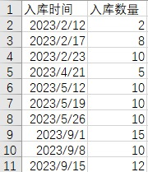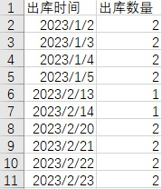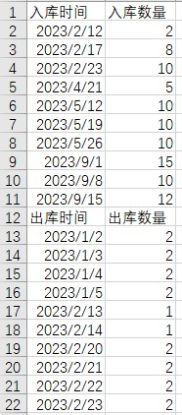  import csv  in1=[]  in2=[]  with open('/data/入库.csv') as f1:  rows = list( ① )  for a in rows:  in1. ②  with open('/data/出库.csv') as f2:  rows = list( csv.reader (f2))  for a in rows:  in2. ③  with open('合并.csv', 'w', encoding='utf_8_sig', newline='') as f3:  writer = csv.writer(f3)  for a in in1:  writer.writerow(a)  for a in in2:  writer. ④
 | 试题编号：202509-P6-36
 | 试题类型：编程题
标准答案：
参考程序:
import csv
in1=[]
in2=[]
with open('/data/入库.csv') as f1:
rows = list( csv.reader (f1))
for a in rows:
in1.append(a)
with open('/data/出库.csv') as f2:
rows = list( csv.reader (f2))
for a in rows:
in2.append(a)
with open('合并.csv', 'w', encoding='utf_8_sig', newline='') as f3:
writer = csv.writer(f3)
for a in in1:
writer.writerow(a)
for a in in2:
writer.writerow(a)
 | 试题难度：一般
试题解析：
评分标准：
（1）csv.reader (f1) 或等效答案；（4分）
（2）append(a) 或等效答案； （2分）
（3）append(a) 或等效答案； （2分）
（4）writerow(a) 或等效答案。（2分）
 | 展示地址：点击浏览
 | 考生答案：（此题已作答）
 | 考生得分：6
 | 是否评分：已评分
 | 评价描述：

37. | 存取款操作  创建一个名为"BankAccount"的类，要求：  （1）有构造函数(init)，接受账户名和初始余额；  （2）有deposit(amount)方法用于存款；  （3）有withdraw(amount)方法用于取款（余额不足时提示）；  （4）有display()方法显示账户信息；  （5）创建一个实例，进行存款、取款操作，并显示最终账户信息。  请根据要求，补全代码。  class BankAccount:  def ① (self, account_name, initial_balance):  self.account_name = account_name  self.balance = ②  def deposit(self, amount):  if amount > 0:  ③  print(f"成功存入{amount}元")  else:  print("存款金额必须大于0")  def withdraw(self, amount):  if amount > self.balance:  print("余额不足")  else:  ④  print(f"成功取出{amount}元")  def display(self):  print(f"账户名：{self.account_name}")  print(f"当前余额：{ ⑤ }元")  account = BankAccount("张三", 1000)  account.deposit(500)  account.withdraw(200)  account.withdraw(2000) # 测试余额不足情况  account.display()
 | 试题编号：202509-P6-37
 | 试题类型：编程题
标准答案：
参考程序：
class BankAccount:
def __init__(self, account_name, initial_balance):
self.account_name = account_name
self.balance = initial_balance
def deposit(self, amount):
if amount > 0:
self.balance += amount
print(f"成功存入{amount}元")
else:
print("存款金额必须大于0")
def withdraw(self, amount):
if amount > self.balance:
print("余额不足")
else:
self.balance -= amount
print(f"成功取出{amount}元")
def display(self):
print(f"账户名：{self.account_name}")
print(f"当前余额：{self.balance}元")
account = BankAccount("张三", 1000)
account.deposit(500)
account.withdraw(200)
account.withdraw(2000) # 测试余额不足情况
account.display()
 | 试题难度：一般
试题解析：
评分标准：
（1）__init__ 或等效答案；（2分）
（2）initial_balance 或等效答案；（2分）
（3）self.balance += amount 或等效答案；（2分）
（4）self.balance -= amount 或等效答案；（2分）
（5）self.balance 或等效答案。（2分）
 | 展示地址：点击浏览
 | 考生答案：（此题已作答）
 | 考生得分：5
 | 是否评分：已评分
 | 评价描述：

38. | 成绩数据库  现有学生成绩数据库school.db，包含表结构：  CREATE TABLE scores (id INT, name TEXT, math INT, class TEXT)  请补全代码完成以下功能：  1.修改指定班级学生的数学成绩  2.统计各班数学成绩>120分的学生人数  3.输出格式化结果  （本题无需运行通过，写入代码即可）  import sqlite3  conn = sqlite3.connect('school.db')  cursor = conn.cursor()  # 任务1：修改成绩（示例：将1班张三数学成绩改为135）  update_sql = "UPDATE scores SET math = ? WHERE class = ? AND name = ?"  cursor.execute(update_sql, (135, '1班', '张三'))  ①  # 任务2：统计各班数学120高分人数  cursor.execute("SELECT class FROM scores WHERE math > 120")  results = ②  class_counts = {}  for row in results:  class_name = row[0]  if class_name in class_counts:  ③  else:  class_counts[class_name] = 1  # 任务3：格式化输出结果  print("各班数学高分统计：")  for class_name, count in ④ :  print(f"{class_name.ljust(6)}: {'★'*count}")  cursor.close()  ⑤
 | 试题编号：202509-P6-38
 | 试题类型：编程题
标准答案：
参考程序：
import sqlite3
conn = sqlite3.connect('school.db')
cursor = conn.cursor()
# 任务1：修改成绩
update_sql = "UPDATE scores SET math = ? WHERE class = ? AND name = ?"
cursor.execute(update_sql, (135, '1班', '张三'))
conn.commit()
# 任务2：统计各班数学120高分人数
cursor.execute("SELECT class FROM scores WHERE math > 120")
results = cursor.fetchall()
class_counts = {}
for row in results:
class_name = row[0]
if class_name in class_counts:
class_counts[class_name] += 1
else:
class_counts[class_name] = 1
# 任务3：格式化输出结果
print("各班数学高分统计：")
for class_name, count in class_counts.items():
print(f"{class_name.ljust(6)}: {'★'*count}")
cursor.close()
conn.close()
 | 试题难度：一般
试题解析：
评分标准：
（1）conn.commit() 或等效答案；（2分）
（2）cursor.fetchall() 或等效答案；（2分）
（3）class_counts[class_name] += 1 或等效答案；（2分）
（4）class_counts.items() 或等效答案； （2分）
（5）conn.close() 或等效答案。 （2分）
 | 展示地址：点击浏览
 | 考生答案：（此题已作答）
 | 考生得分：6
 | 是否评分：已评分
 | 评价描述：

